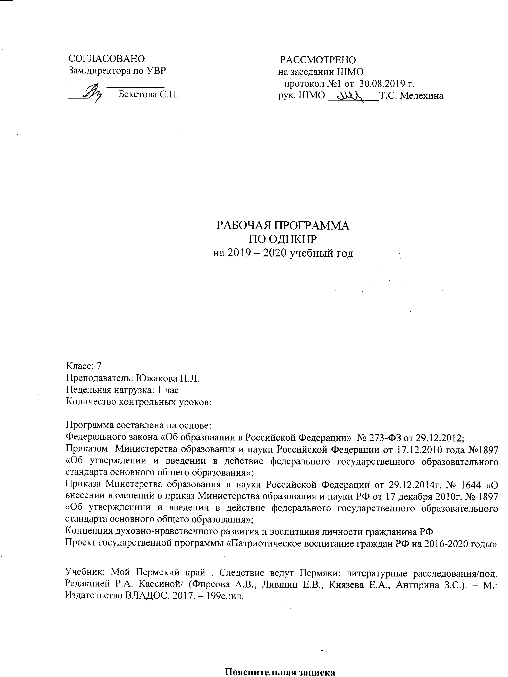
Пояснительная записка

Рабочая программа разработана в соответствии со следующими документами:
- Федеральным законом «Об образовании в Российской Федерации» № 273-ФЗ от 29.12.2012;
- Приказом Министерства образования и науки Российской Федерации от 17.12.2010 года №1897 «Об утверждении и введении в действие федерального государственного образовательного стандарта основного общего образования»;
- Приказом Министерства образования и науки Российской Федерации от 29.12.2014г. № 1644 «О внесении изменений в приказ Министерства образования и науки РФ от 17 декабря 2010г. № 1897 «Об утверждении и введении в действие федерального государственного образовательного стандарта основного общего образования»;
- Конституция Российской Федерации. Закон 273 – ФЗ «Об образовании в РФ»
- Концепция духовно-нравственного развития и воспитания личности гражданина РФ
- Проект государственной программы «Патриотическое воспитание граждан РФ на 2016-2020 годы»
Цели реализации программы: воспитать гражданина России, патриота малой родины, знающего и любящего свой край, город, село (его традиции, памятники природы, истории и культуры) и желающего принять активное участие в его развитии.

Общая характеристика учебного предмета
"Понять литературу, не зная мест, где она родилась, не менее трудно, чем понять чужие мысли, не зная языка, на котором она выражена. Ни поэзия, ни литература не существуют сами по себе, они вырастают на родной почве и могут быть поняты только в связи со своей родной страной", - эти слова академика Д.С.Лихачева близки каждому учителю, стремящемуся через литературу приобщить учащихся к истории и культуре родного края, вырастить их патриотами.
Литературное краеведение располагает богатейшими возможностями для формирования сознания учеников. Оно, прежде всего, призвано воспитывать патриотические чувства, вызвать у ребят живой интерес к жизни родного края. Литература помогает познать край, а край, в свою очередь,- познать литературу и тех, кто создает ее: ведь именно в крае, где жил и творил писатель, в первую очередь отлагаются многие документы и свидетельства, которые способствуют уяснению тех или иных сторон биографии, его творчества. Приобщение к духовно-культурным ценностям малой родины, оформление патриотического отношения к отчизне самым тесным образом связано с открытием литературы родного края.
Воспитание гражданина, любящего свою Родину, не может обходиться без изучения родного края. Любовь к родному краю, знание его истории, культуры, традиций – вот основа, на которой осуществляется рост духовной культуры всего общества. Пропаганда краеведения становится необходимостью в современной школе. Участие школьников в краеведческой деятельности повышает уровень их самосознания, развивает художественный вкус, эстетическую оценку, воспитывает уважение к культуре и истории своего народа, чувство благодарности к старшему поколению, создает возможности для самореализации учащихся в процессе этой общественно - полезной, увлекательной, благородной работы.
В новых образовательных стандартах духовно-нравственному и гражданско-патриотическому воспитанию отводится особая роль, а гражданско-патриотической работе с подрастающим поколением государством уделяется особое внимание.
Программа «Мой Пермский край» (следствие ведут пермяки) составлена для учащихся 7 классов общеобразовательных школ и поддерживается одноименным учебным пособием, выпущенным издательством ВЛАДОС в 2017 г. Курс рассчитан на 17 часов (1 час в неделю в течение полугодия). Срок реализации программы 2017-2018 учебный год.

Цель учебного курса:
1. Вызвать познавательный интерес школьников к литературе через изучение творчества писателей Пермского края.
2. Дать учащимся представление о богатом литературном материале родного края с учетом возраста подростков.
3. Привить обучающимся чувство любви и гордости к литературно-историческому прошлому малой родины.
Задачи:
- Формирование чувства уважения к литературному наследию родного края.
- Формирование нравственно-ценностных ориентиров на местном литературном материале.
- Развитие у обучающихся 7 класса образного мышления , исследовательской активности.
- Совершенствование навыков анализа литературного произведения.
- Приобретение умения рецензировать прочитанные произведения,
- отмечая и учитывая особенности писательского мастерства.
- Формирование умения пользоваться литературоведческими и культурологическими категориями.
- Развитие навыка работы с литературно-критическим материалом, связанным с литературным творчеством писателей и поэтов родного края.
- Прививать школьникам умения и навыки поисковой деятельности: учить наблюдать и описывать факты, систематизировать собранный материал, оформлять его;
Развивающие:
• развивать коммуникативные навыки и умения в процессе общения, учить работать в группах, координировать деятельность, учить анализу и самоанализу:
• расширять исторический кругозор учащихся;
Воспитательные:
• способствовать пробуждению интереса и бережного отношения к историческим, культурным и природным ценностям края;
• воспитывать умение строить позитивные межличностные отношения с окружающим социумом;
• содействовать формированию социально активной, нравственной личности с гражданским самосознанием.

Личностные, метапредметные и предметные результаты освоения курса.

Личностные результаты
• освоение национальных ценностей, традиций, культуры родного края;
• ориентация в системе моральных норм и ценностей;
• основы социально-критического мышления, ориентация в особенностях социальных отношений и взаимодействий, установление взаимосвязи между общественными и политическими событиями;
• сознание, признание высокой ценности жизни во всех её проявлениях.

Коммуникативные результаты
• умение учитывать разные мнения и стремиться к координации различных позиций в сотрудничестве;
• умение формулировать собственное мнение и позицию, аргументировать и координировать её с позициями партнёров в сотрудничестве при выработке общего решения в совместной деятельности;
• умение устанавливать и сравнивать разные точки зрения, прежде чем принимать решения и делать выбор;
• умение аргументировать свою точку зрения, спорить и отстаивать свою позицию не враждебным для оппонентов образом;
• умение задавать вопросы, необходимые для организации собственной деятельности и сотрудничества с партнёром;
• умение адекватно использовать речь для планирования и регуляции своей деятельности;
• умение работать в группе — устанавливать рабочие отношения, эффективно сотрудничать и способствовать продуктивной кооперации; интегрироваться в группу сверстников и строить продуктивное взаимодействие со сверстниками и взрослыми.

Познавательные результаты
• основы реализации проектно-исследовательской деятельности;
• проведение наблюдения под руководством учителя;
• осуществление расширенного поиска информации с использованием ресурсов библиотек и Интернета;
• основы ознакомительного, творческого, усваивающего и критического чтения.

Регулятивные результаты:
• целеполагание как постановка учебной задачи на основе соотнесения того, что уже известно и усвоено учащимся, и того, что еще неизвестно;
• планирование – определение последовательности промежуточных целей с учетом конечного результата; составление плана и последовательности действий;
• прогнозирование – предвосхищение результата и уровня усвоения, его временных характеристик;
• контроль в форме сличения способа действия и его результата с заданным эталоном с целью обнаружения отклонений и отличий от эталона;
• коррекция – внесение необходимых дополнений и корректив в план и способ действия в случае расхождения эталона, реального действия и его продукта;
• оценка - выделение и осознание учащимся того, что уже усвоено и что еще подлежит усвоению, осознание качества и уровня усвоения.
Для реализации учебного курса по краеведению будут использоваться следующие виды учебной деятельности: урок-экскурсия, урок - беседа, урок - игра, проектная деятельность.
В течение курса предполагается проводить уроки контроля в виде защиты проекта, викторин, конкурсов, игр. А также будет предложено учащимся выполнить творческие работы по подтемам, по результатам которых, следует определять уровень знаний учащихся по данному курсу. Активизировать познавательную деятельность учащихся позволит использование цифровых образовательных ресурсов. При разработке заданий необходимо учитывать общий уровень развития ученического коллектива; возрастные и личностные особенности учащихся; специфику учебного предмета.
В основу программы положены следующие принципы образования:
- природосообразность (как соответствие возрастным особенностям ребят);
- культуросообразность (край со своими традициями, историей, этническими природными и географическими особенностями);
- деятельность, личностный подход, опора на интересы и возможности детей.

Содержание программы
Учебно-тематический план изучения краеведения в 7 классе
№  п/п. | Раздел | Содержание раздела | Кол-во часов | Тео рия | Практика
1. | Введение. | Включение в новый раздел знаний, связь данного курса с изучением других курсов и образовательных областей, неотрывность культуры и литературы края от культуры и литературы России. Знакомство с курсом, учебным пособием, его особенности, правила пользования им. | 1 | 1 | 0
2-3 | Дело № 01  от 07.10.1878  Об исчезнувшем городе, речном божестве и чемодане. Михаил Осоргин | Знакомство учащихся с историей Перми, через историю семьи Осоргиных. Формирование понимания исторических корней каждой семьи  Основные понятия и термины: мемуары, воспоминания, бульвар, аллея, Соборная площадь, Загарье, Егошиха, город-квартира, гостиная города | 2 | 1,5 | 0,5
4-5 | Дело № 02. от 17.04.1884 О птичьих гнёзхдах, авиаторах и элексире молодости. Василий Каменский | Знакомство с Василием Каменским, его жизнью и творчеством. Поэт, артист, футурист, авиатор, певец природы, поэт  Новые понятия и термины: будетляны, футуристы
6-7 | Дело № 03. от 09.01.1904 О невидимом оружии, сыре-боре и Homo humanitas. Аркадий Гайдар | Знакомство с жизнью писателя. Что такое милосердие, благотворительность, гуманизм. «Тимур и его команда».  Как творчество может стать оружием. Гайдар – журналист.
8-9 | Дело № 04 от 11.08.1880 О таинственном золоте, кораблекру-шениях и пельменях. Александр Грин. | История жизни А.Грина (Саши Гриневского) О том как мечту превратить в реальность. «Гринландия»  Фантазия и вымысел. А.Грин – сказочник. Герой А.Грина или сам Грин.  Современные романтики
10-11 | Дело № 05 от 15.01.1879 О подземном мире, коварных хранителях и динамите. Павел Бажов. | Жизнь и творческий путь П.Бажова. Испытания человека на примере его сказов: Испытание умом. Испытание красотой и верностью. Испытание трудом. Испытание темнотой и молчанием. Испытание золотом и дружбой. Испытание талантом. Испытание благородством и бескорыстием.
12-13 | Дело № 06 от 01.05.1924 О двух родинах, любви и ящике с петухом. Виктор Астафьев | Биография писателя-фронтовика. В. Астафьев о своей второй родине Что такое родина? Как нужно жить? Как любить и беречь свою землю, свою родину? Проблема экологии в произведениях Астафьева. Экология Пермского края сегодня.
14-15 | Дело № 07 от 29.01.1890 О брыкающемся коне, жадной бумаге и вос-торженном человеке. Борис Пастернак | Как Б. Пастернак оказался на Урале. Чем занимался во Всеволодо-Вильве. Пять секретов Б.Пастернака. Стихи Пастернака, посвящённые Уралу
16- | Дело № 08 от 24.12.1847 О кино без кинокаме-ры, кумачёвых сарафанах и тишине Василий Немирович-Данченко | Первый фильм об Урале и его автор. Впечатления Немировича-Данченко о Каме и об Уральских просторах в книге «Кама и Урал» Писатель-художник. Послушай тишину
17 | Дело № 09  Всё только начинается | Заключительноё занятие. Представление проектных работ.

Материально-техническое и учебно-методическое обеспечение образовательного процесса
Компьютерное оборудование:
- Компьютер
- Экран
- Проектор
- Колонки
Учебное пособие Мой Пермский край. Следствие ведут пермяки: литературные расследования / Под ред Р.А. Кассиной/ А.В.Фирсова, Е.В. Лившиц, Е.А. Князева, З.С. Антипина, К.Э. Шумов, Т.И. Пастаногова, М.Г. Вершинина./ – М.6 Издательство ВЛАДОС, 2017.
Карты :(настенные, электронные) Прикамья, Урала, Российской Федерации.
http://bestmaps.ru/region/permskiy-kray
http://www.rdfo.ru/?menu=PermskiyKray
http://rfmaps.ru/permskij-kraj/
http://perm-map.ru/
http://russia-karta.ru/permskij-kraj.htm
Литература
1. Нормативные документы
Конституция Российской Федерации
Закон 273-ФЗ. «Об образовании в РФ»
Федеральный государственный образовательный стандарт основного общего образования
Концепция духовно-нравственного развития и воспитания личности гражданина Российской Федерации
Государственная программа «Патриотическое воспитание граждан Российской Федерации на 2016-2020 годы»
Интернет-ресурсы
1. Памяти Осоргина https://www.youtube.com/watch?v=eaaVWx5EvV0
2. Жизнь и творчество Михаила Осоргина (видеопрезентация) https://www.youtube.com/watch?v=CxYCous5kUg
3. Михаил Осоргин «Сивцев Вражек»https://www.youtube.com/watch?v=iWK3ck-_gE0

4. Любовь нечаянно нагрянет Михаил Осоргин https://www.youtube.com/watch?v=sorwEFv9AK8
5. Василий Каменский – человек эпохи Возрождения https://www.youtube.com/watch?v=AR7W2EwaW1Y
5. Пермь 290. Василий Каменский https://www.youtube.com/watch?v=-6SMWoSvPYk

6. Человек-дом - Василий Каменский//ЕГОШИХАтудэй

7. «Железобетонные поэмы» и лубок «Солнце» Василия Каменского https://www.youtube.com/watch?v=1dyShh_EH80
8. Василий Каменский часть 2 https://www.youtube.com/watch?v=g27YvWwq7nE
9. Путь энтузиаста Василия Каменского. К юбилею https://www.youtube.com/watch?v=BnhTBOqS8ko11.

10. Авиатор и поэт, политик и кумир пермской публики. Тайны Василия Каменского https://www.youtube.com/watch?v=Ut_L8E-Zo_Y
11. Бажов Павел Петрович. Медной горы Хозяйка. https://www.youtube.com/watch?v=PYd7Wg8VsXg
12. Проект про П. П. Бажова https://www.youtube.com/watch?v=okqkd4DhwuA

13. Видеоурок «Бажов Павел Петрович» https://www.youtube.com/watch?v=ktjJWXcykHw

14. Огневушка-поскакушка https://www.youtube.com/watch?v=Y0vuFSs0gXI

15. Человек из несбывшегося. А.Грин https://www.youtube.com/watch?v=PnBQwvjeH4I

16.Грин Александр (Лучшая версия биографии) https://www.youtube.com/watch?v=61p1WldjN8M

17. Аркадий Гайдар всегда шагал впереди. Реплика Николая Сванидзе https://www.youtube.com/watch?v=ep4KOx4iMoE

18. Легенды об Аркадии Гайдаре https://www.youtube.com/watch?v=0_T6KQdYBng

19. Андрей Земсков -- Всадник, скачущий впереди https://www.youtube.com/watch?v=IwIAsOjfx2Y

20. Аркадий Гайдар презентация https://www.youtube.com/watch?v=30LcM-RS6r0

21. Отрывки из фильма “Тимур и его команда” по произведению А.П. Гайдара https://www.youtube.com/watch?v=NefuIq9DQZg

22. Аркадий Гайдар https://www.youtube.com/watch?v=AxPmFwNN7iM

23. В.П.Астафьев. Посвящение https://www.youtube.com/watch?v=RrZ-zWW174M

24. Виктор Астафьев: Что такое быть русским? https://www.youtube.com/watch?v=pqZgFsUpXxk

25. Виктор Петрович Астафьев https://www.youtube.com/watch?v=dYPAUqEb3fc

26. Виктор Астафьев https://www.youtube.com/watch?v=_fCERFedUs0

27. Письма из провинции. Чусовой https://www.youtube.com/watch?v=_vVvjOaFkFA

28. Борис Пастернак во Всеволодо-Вильве /1916-2016/ https://www.youtube.com/watch?v=9ECzBaSH47Y

29. Борис Пастернак:"Над сильным властвует подлый и слабый" https://www.youtube.com/watch?v=Lx5tGr6f7WE

30. Биография Пастернака https://www.youtube.com/watch?v=NkH_S73UGH0

31. Борис Пастернак. Жизнь и Творчество.

https://www.youtube.com/watch?v=IYOSCpbu49c

32. Б.Л. Пастернак - Сон https://www.youtube.com/watch?v=aKvwymoOKwc

33. Губернская Пермь 3D. Жизнь на ул. Сибирской https://www.youtube.com/watch?v=LUMo23Iazw8

